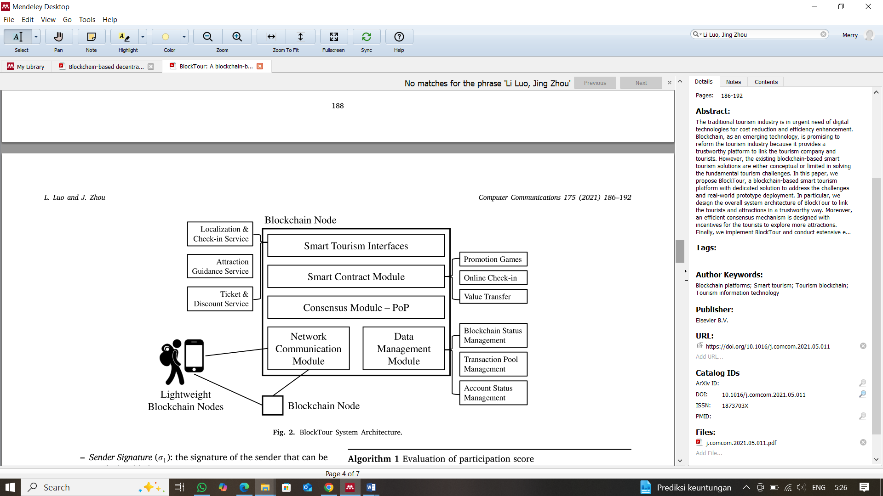

Referensi (Li Luo; J Zhou, 2021 – Computer Communication)

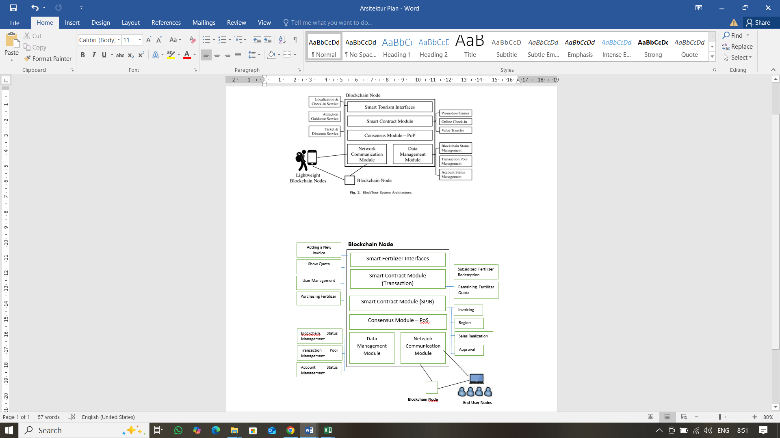

Gambar BlockFertilizer System Architecture

1. **Blockchain Node**

Bagian inti dari sistem yang menangani eksekusi dan penyimpanan transaksi dalam blockchain. Terdiri dari beberapa modul utama:

1. **Smart Fertilizer Interfaces**

Berfungsi sebagai antarmuka yang menghubungkan pengguna dengan sistem. Fitur yang tersedia meliputi:

* **Adding a New Invoice** → Menambahkan faktur baru ke dalam sistem.
* **Show Quota** → Menampilkan sisa kuota pupuk bersubsidi.
* **User Management** → Mengelola pengguna dalam sistem.
* **Purchasing Fertilizer** → Fitur pembelian pupuk.

1. **Smart Contract Module**

Menangani eksekusi transaksi berbasis smart contract, terdiri dari dua bagian:

* **Smart Contract Module (Transaction)** → Bertanggung jawab atas transaksi berbasis smart contract.
* **Smart Contract Module (SPJB)** → Mungkin terkait dengan pengelolaan Surat Perjanjian Jual Beli (SPJB) dalam distribusi pupuk.

1. **Consensus Module – PoS (Proof of Stake)**

Pada sistem **BlockFertilizer**, **Consensus Module - Proof of Stake (PoS)** digunakan untuk mencapai kesepakatan dalam jaringan blockchain, yang berarti bahwa **setiap transaksi yang masuk tidak langsung dianggap valid, tetapi harus diverifikasi oleh node dalam jaringan melalui mekanisme PoS.**

1. **Data Management Module**

Bertanggung jawab atas pengelolaan data yang tersimpan dalam blockchain, memastikan data transaksi aman dan dapat diakses oleh pengguna yang berwenang.

1. **Data Comunnication Module**

Mengatur komunikasi antar node dalam jaringan blockchain, memungkinkan pertukaran informasi yang aman dan cepat.

1. **Fitur Pendukung Blockchain**

Komponen tambahan yang mendukung operasi blockchain, termasuk:

* **Blockchain Status Management** → Mengawasi status blockchain.
* **Transaction Pool Management** → Mengelola antrean transaksi yang menunggu validasi.
* **Account Status Management** → Memantau status akun dalam sistem.

1. **End-User Nodes**

Merupakan node pengguna akhir yang berinteraksi dengan sistem, termasuk:

* **Subsidi Fertilizer Redemption** → Proses penebusan pupuk bersubsidi.
* **Remaining Fertilizer Quota** → Mengecek sisa kuota pupuk bersubsidi.
* **Invoicing** → Pengelolaan faktur transaksi.
* **Region** → Pengaturan berdasarkan wilayah distribusi.
* **Sales Realization** → Memonitor realisasi penjualan pupuk.
* **Approval** → Proses persetujuan dalam sistem.

1. **Interaksi Antar Komponen**

* **End-user nodes** (produsen, distributor, pengecer dan petani) mengakses sistem melalui **Smart Fertilizer Interfaces**.
* **Smart contracts** mengelola transaksi berdasarkan aturan yang telah ditetapkan.
* **Blockchain node** berfungsi sebagai pusat validasi dan penyimpanan data.
* **Consensus module (PoS)** memastikan bahwa hanya transaksi yang valid yang ditambahkan ke blockchain.